**子ども子育て総合支援センター（キッズポートいみず）について**

|  |
| --- |
| **この施設は、旧大門庁舎を活用し「妊娠、出産、子育て、就学など」、それぞれのステージにおいて、切れ目のない相談・支援を行うことを目的に整備し、本年４月３日にオープンしたものです。**  **これまでの保健センターや子育て支援センター等で行っていた妊娠、出産、育児など、子育てのそれぞれのステージにおける相談業務について集約化を図りながら、新たに発達支援に関する相談窓口を開設するなど、切れ目のない相談・支援体制が整った施設となっています。** |

**母子総合相談室**

本年度新たに設置した相談室であり、保健師や助産師が、妊娠、出産、子育てに関

する相談（電話、来所による相談）や妊娠届出等の諸手続きの受付を行っています。

**子どもの悩み総合相談室**

　　１８歳未満の子どもとその保護者、子どもに関わる地域の方などを対象とした総合

相談窓口として設置しています。 メール、電話、FAX、来所により相談を受け付けて

います。

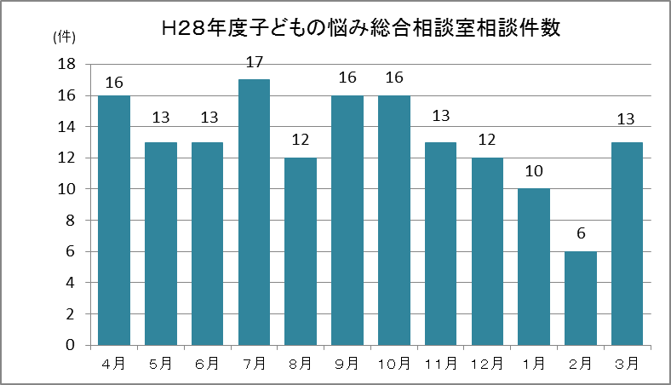

**大門児童館**

これまで旧大門保育園を利活用して開館していましたが、子ども子育て総合支援セ

ンターの開館に合わせて移転しました。子どもの健全な心身の発達を促すために、楽

しい遊びの場を提供しています。

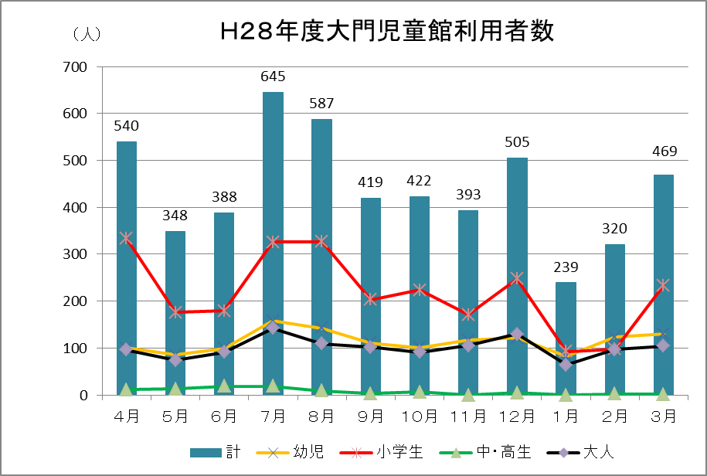

**子育て支援センター**

小学校就学前の親子が、自由に利用できる施設で、子育て情報の提供や育児講座の

開催なども行っています。

　　・大型遊具や年齢に応じた遊具を取り揃えており、０歳児から遊ぶことができる施

設となっています。

　　・保健師や栄養士、臨床心理士の子育て相談日を設けています。

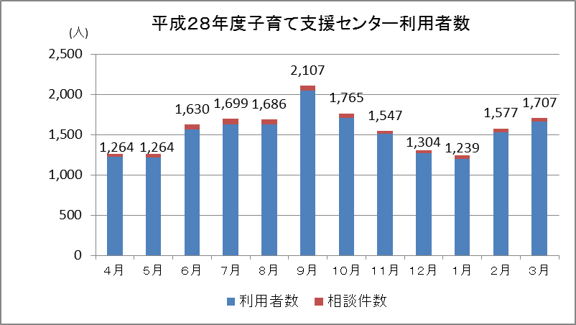

**幼児ことばの教室**

言語聴覚士の指導もと、ことばの発達やさまざまな発達課題をもったお子さんの相

談や支援を保育士が行います。

　　保護者と一緒に遊びを通じて、子どものことばの発達を促していきます。

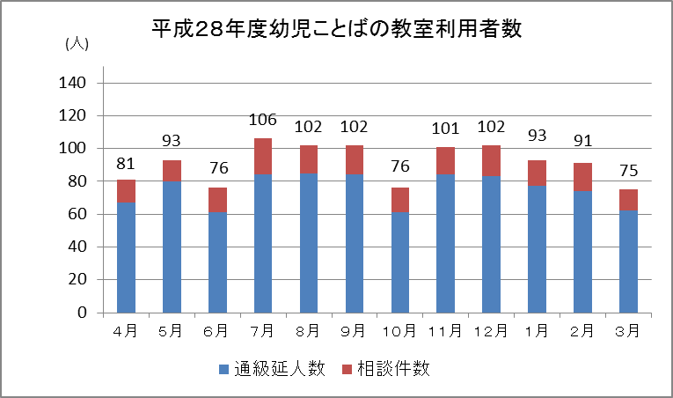

**子ども発達相談室**

集団行動が苦手、お友達とうまく遊べないなど発達に関する相談や支援を行います。 小児神経専門医師や作業療法士、保育士、保健師など専門スタッフが個別に面談し

相談に応じたり、親子で楽しみながら集団生活のルールや社会性を伸ばすための親子

教室を開催しています。



